МОБУ «Пружининская СШ»

Памятка «Безопасный интернет для детей»

1) Помни, что даже в Интернете существует «сетевой этикет». Если ты пишешь сообщение заглавными буквами, то собеседник может подумать, что ты кричишь на него.

2) Уважай собеседников в Интернете. Никогда и ни при каких обстоятельствах не угрожай другим, не размещай агрессивный и провокационный материал. Будь дружелюбен. Не груби.

3) Не вступай в незнакомые сообщества и не распространяй по чьей-либо просьбе информационные, провокационные и агрессивно-настроенные материалы и сообщения.

4) Не все, что ты можешь прочесть или увидеть в интернете – правда. Не ленись и перепроверяй информацию в других поисковиках или спроси у родителей.

5) Помни, что существуют сайты, не предназначенные для детей, не заходи на сайты «для тех, кто старше 18 лет», на неприличные и агрессивно настроенные сайты. Если ты попал на такой сайт по ссылке, закрой свой браузер, используя клавиши "ctrl+alt+delete".

6) Расскажи все, что ты увидел, выучил или узнал нового взрослому.

7) Ни в коем случае не указывай свой номер телефона или электронный адрес, не отправляй с него смс на незнакомые номера в Интернете.

8) Никому и никогда не разглашай свои пароли. Они - твой главный секрет. Придумай свой уникальный пароль, о котором никто не сможет догадаться. Не записывай пароли на бумажках, не храни их в открытом доступе. Не отправляй свои пароли по электронной почте.

9) При регистрации на сайтах и в социальных сетях старайся не указывать личную информацию (номер телефона, адрес места жительства школы, место работы родителей и другое) - она может быть доступна всем, даже тем, кого ты не знаешь!

10) Помни, что фотография, размещенная в Интернете доступна для просмотра всем.Старайся не размещать фото, на которых изображена твоя семья, школа, дом и другие личные данные.

11) Старайся не встречаться с теми, с кем ты знакомишься в Интернете.

12) Помни, что многие люди рассказывают о себе в Интернете неправду.

13) В Интернете и социальных сетях старайся общаться только с теми, с кем ты лично знаком. Подумай и посоветуйся с родителями, прежде чем добавить незнакомого человека к себе в список «друзей».

14) Не используй веб-камеру при общении с незнакомыми людьми, помни о необходимости сохранять дистанцию с незнакомыми людьми.

15) Если тебе пришло сообщение с незнакомого адреса, его лучше не открывать.

16) Если тебе показалось, что твои друзья отправляют тебе «странную» информацию или программы, переспроси у них, отправляли ли они тебе какие-либо файлы. Иногда мошенники могут действовать от имени чужих людей.

17) Если ты хочешь купить в Интернете какую-либо услугу или игру, обратись к взрослому. Он подскажет тебе, как избежать мошенничества

18) Не загружай файлы, программы или музыку без согласия взрослых - они могут содержать вирусы и причинят вред компьютеру.

19) Попроси родителей установить на компьютер антивирус и специальное программное обеспечение, которое будет блокировать распространение вирусов

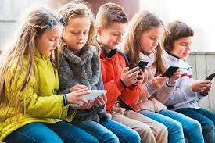

НЕЛЬЗЯ
1. Всем подряд сообщать свою частную информацию (настоящие имя, фамилию, телефон, адрес, номер школы, а также фотографии свои, своей семьи и друзей);
2. Открывать вложенные файлы электронной почты, когда не знаешь отправителя;
3. Грубить, придираться, оказывать давление — вести себя невежливо и агрессивно;
4. Не распоряжайся деньгами твоей семьи без разрешения старших — всегда спрашивай родителей;
5. Не встречайся с интернет-знакомыми в реальной жизни — посоветуйся со взрослым, которому доверяете.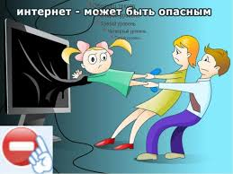еряешь.

ОСТОРОЖНО
1.Не все пишут правду. Читаешь о себе неправду в Интернете — сообщи об этом своим родителям или опекунам;
2. Приглашают переписываться, играть, обмениваться — проверь, нет ли подвоха;
3. Незаконное копирование файлов в Интернете — воровство;
4. Всегда рассказывай взрослым о проблемах в сети — они всегда помогут;
5. Используй настройки безопасности и приватности, чтобы не потерять свои аккаунты в соцсетях и на других порталах

МОЖНО

1. Уважай других пользователей;
2. Пользуешься интернет-источником — делай ссылку на него;
3. Открывай только те ссылки, в которых уверен;
4. Общаться за помощью взрослым — родители, опекуны и администрация сайтов всегда помогут;
5. Пройди обучение на сайте «Сетевичок» и получи паспорт цифрового гражданина!
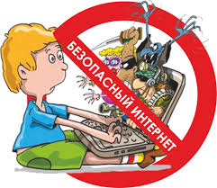

с. ПРУЖИНИНО
2022г.

